***Buche roulée marron-framboise***

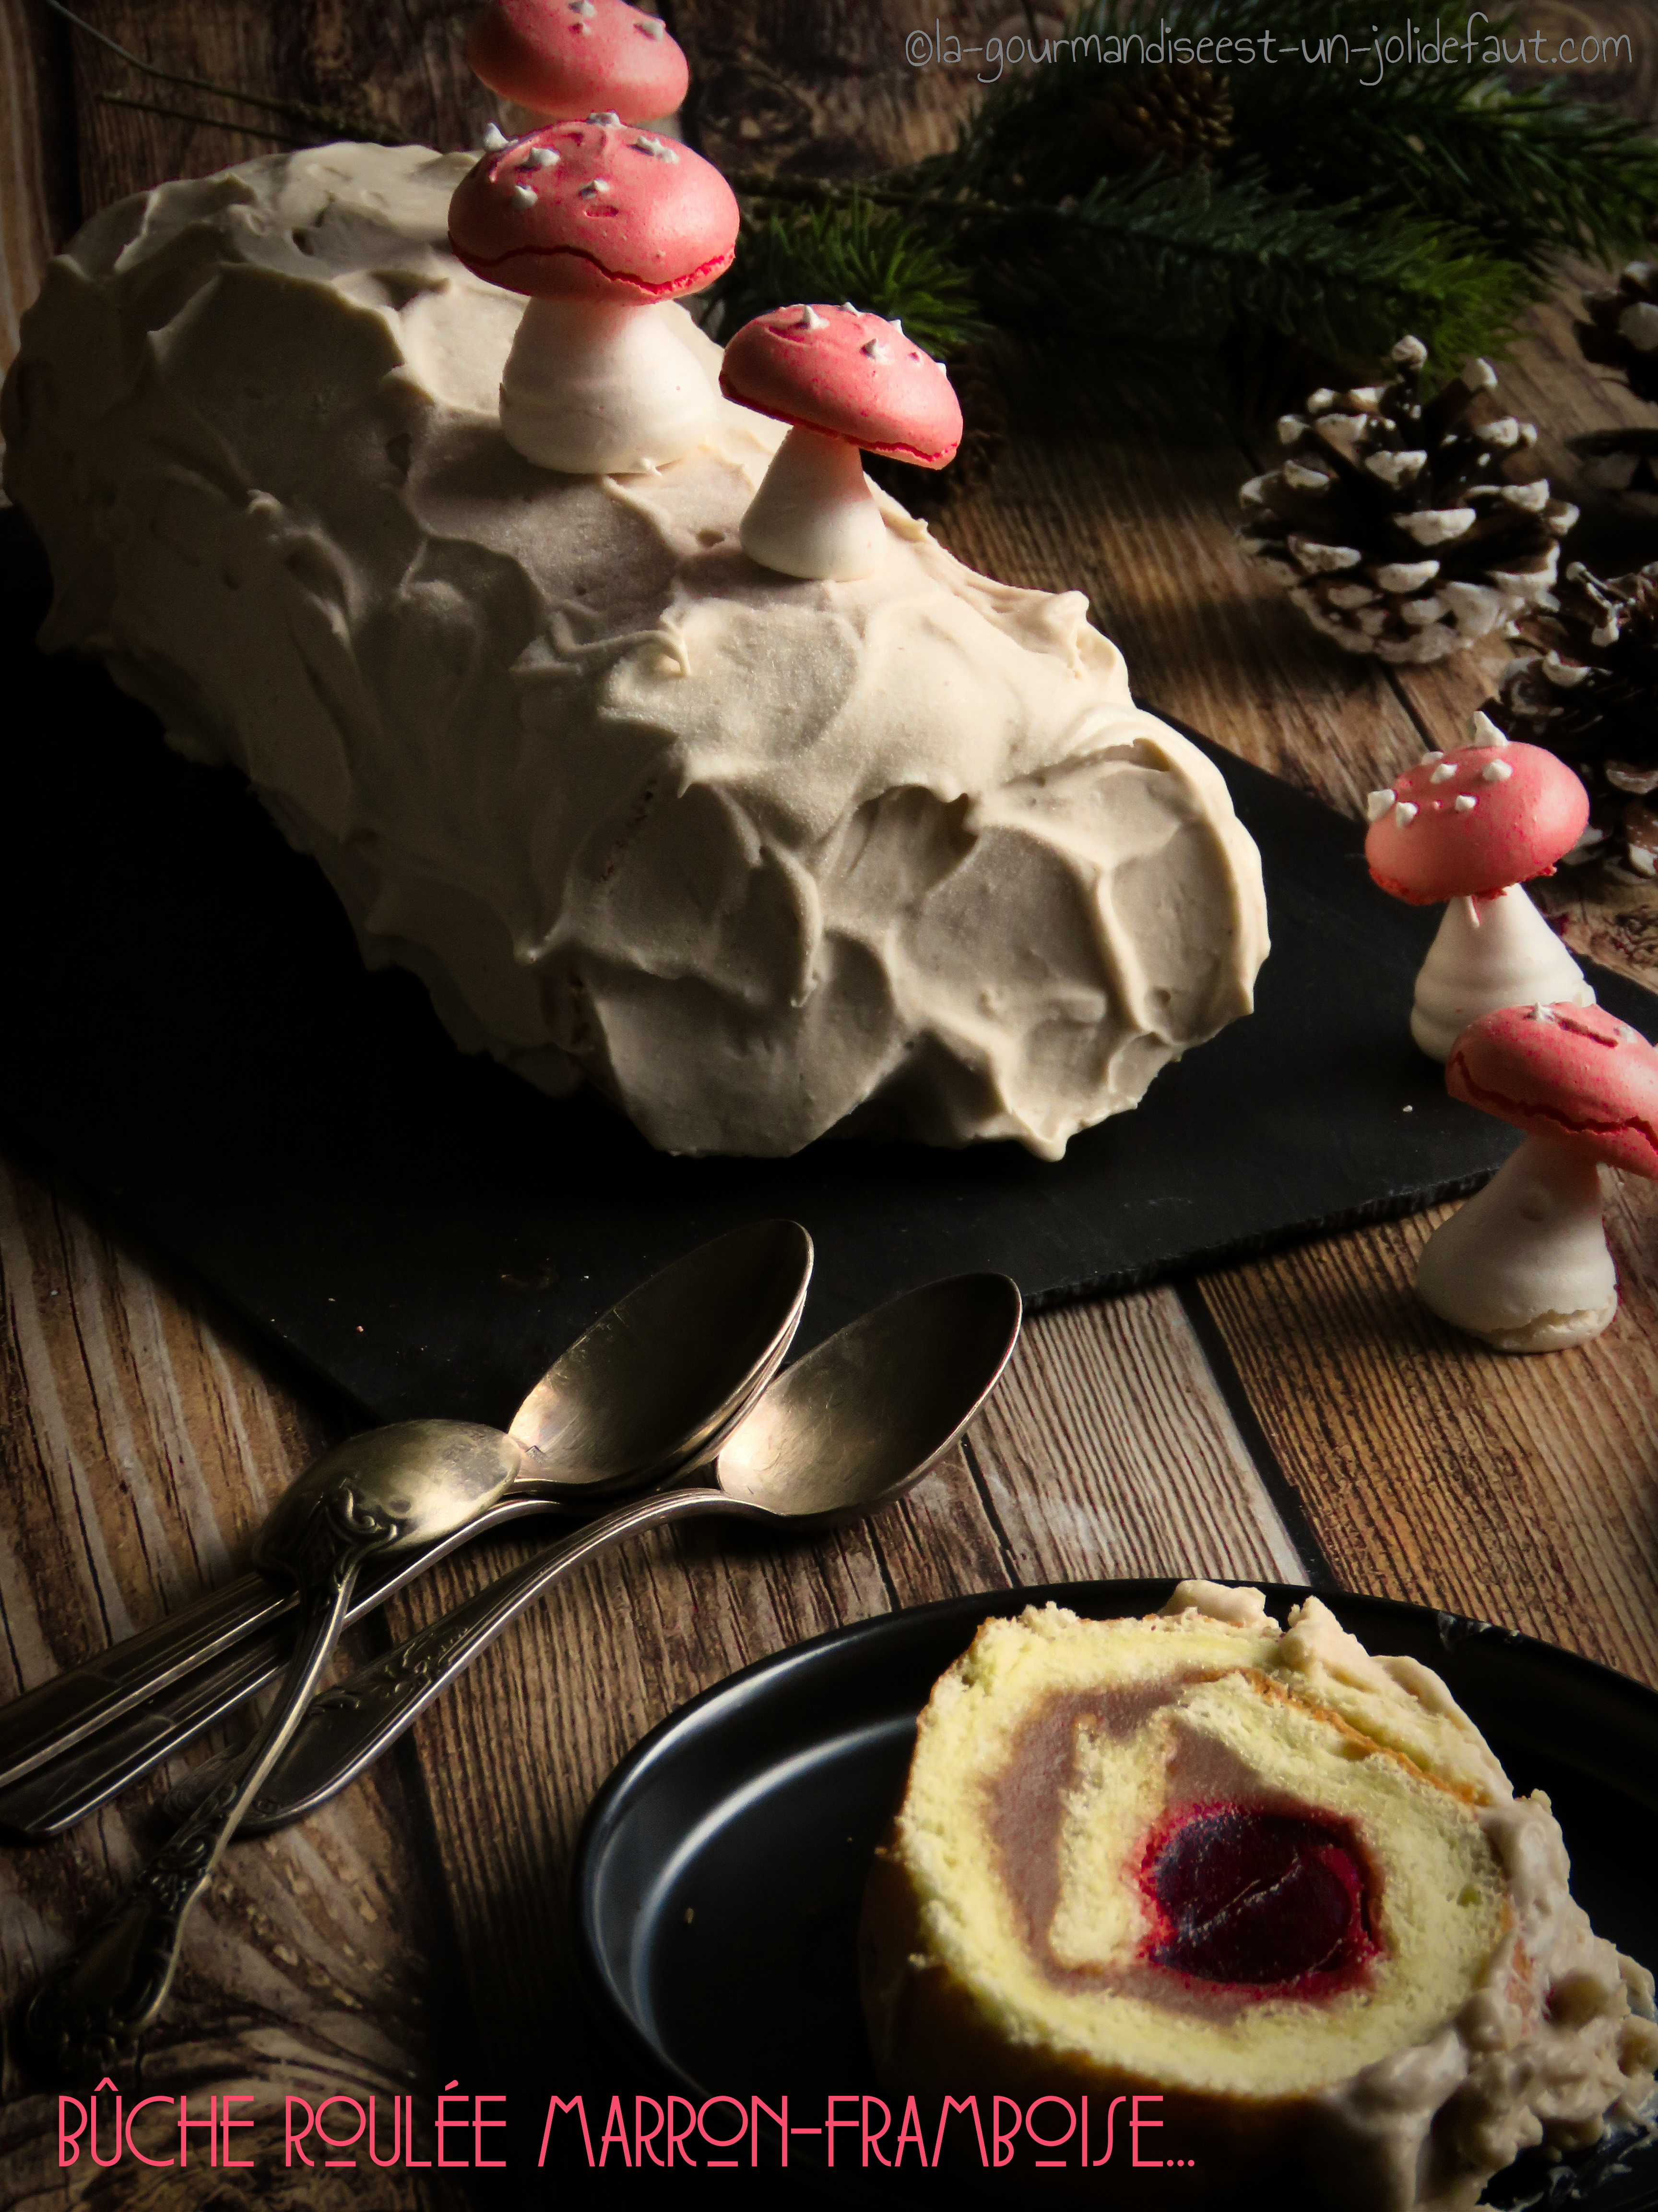

***Pour 6 à 8 personnes***

Génoise sans gluten

6 *œufs*

90g de maïzena

120g de sucre en poudre

2g de levure chimique

50g de lait

50g d'huile végétale

1 cuil à café de vanille liquide

Insert *framboise*

200g de coulis de framboise

1.5 feuille de gélatine (3g)

Ganache montée à la crème de marron

85g de crème de marron

80g de chocolat blanc

155g de crème liquide entière

Garniture

des framboises

1 pot de crème de marron

Ganache montée à la crème de marron: Faites chauffer la crème dans une casserole, ajoutez le chocolat blanc et laissez le fondre tout en remuant et sans porter à ébullition. Quand le chocolat s'est entièrement dissout dans la crème, coupez le feu et incorporez la crème de marron, mélangez bien à l'aide d'un fouet et quand la crème est bien homogène, couvrez-la et réservez-la au frais pendant au moins 4 heures (voire 1 nuit).

Insert framboise: Mettez les feuilles de gélatine à tremper dans un bol d'eau froide.

Versez le coulis de framboise dans une casserole et portez-le à frémissement, incorporez la gélatine essorée, mélangez bien pour la dissoudre avant de verser le coulis dans 6 moules à buchettes de 1.5cm de large. Vous ne devez pas remplir les moules, mais faire en sorte qu'ils soient tous remplis à même hauteur de manière à ce que vous puissiez obtenir un cercle quand vous les assemblerez.

Préparez la génoise : Préchauffez le four à 170°C en chaleur tournante.

Chemisez une plaque de four avec du papier cuisson.

Emulsionnez le lait avec l'huile et la vanille liquide.

Cassez les œufs et séparez les blancs des jaunes.

Montez les blancs en neige ferme avec 70g de sucre, puis fouettez les jaunes avec 50g de sucre pour les faire blanchir et les faire gonfler un peu.

Versez les jaunes sur les blancs en neige et incorporez-les délicatement à l'aide d'une maryse.

Une fois que le mélange est homogène tamisez la maïzena et la levure sur le mélange d'œufs et incorporez-les délicatement avec une maryse.

Pour finir prélevez environ 30g de pâte que vous ajouterez au mélange œufs-lait-huile et incorporez le tout délicatement à la pâte.

Quand votre pâte est bien homogène versez-la dans le moule à génoise, lissez-la et enfournez à 170°C pendant 20 minutes (vérifiez la cuisson en plantant la pointe d’un couteau dans la génoise elle doit ressortir propre).

Laisser tiédir avant de démouler la génoise en la retournant sur une deuxième plaque de four recouverte de papier cuisson. Laissez refroidir.

Nappez la génoise d'une bonne couche crème de marron en laissant les bords libres sur environ 2cm, parsemez de quelques framboises entières fraiches.

Déposez l'insert framboise sur un des petits bords de la génoise et roulez la génoise sur elle même en partant de l'insert. Serez bien, retirez les entames pour que ce soit plus propre et emballez la bûche avec du film alimentaire pour qu'elle garde une belle forme placez-la au congélateur pendant 3 heures minimum.

Sortez la ganache à la crème de marrons du frigo et fouettez-la comme vous le feriez pour une chantilly jusqu'à ce qu'elle se tienne bien.

Sortez la bûche du congélateur et recouvrez-la avec la ganache à la crème de marron à l'aide d'une spatule. Vous pouvez ensuite remettre la buche au congélateur ou la laissez décongeler au frigo pendant environ 6 heures avant de la servir.